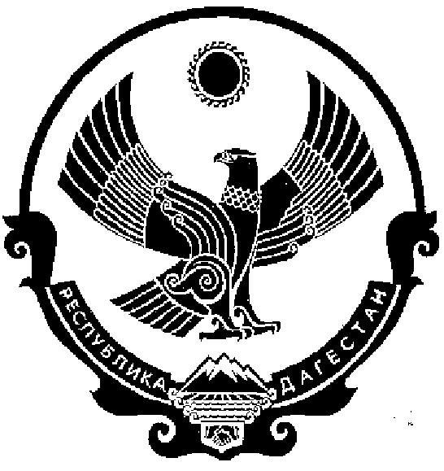
СОБРАНИЕ ДЕПУТАТОВ МУНИЦИПАЛЬНОГО РАЙОНА «КИЗИЛЮРТОВСКИЙ РАЙОН»
368120, Российская Федерация Республика Дагестан г. Кизилюрт ул. Гагарина 52 «а».
28.10.2021 № 10/04-07 РС

РЕШЕНИЕ
О комиссиях Собрания депутатов МР «Кизилюртовский район»

Единогласным решением были приняты комиссии:

- Мандатная комиссия

Председатель 1Абдулкадыров Камиль Абдулкадырович (Акнада)
2) Амирханов Амирхан Джамиханович (Кульзеб)
3) Татарханов Абакар Рустамович ( Зубутли-Миатли)
- Малачиев Хайбула Джабраилович (Стальск)
5) Дадаев Заирбек Абакарович (Гельбах)

2) Комиссия по бюджету, финансам, налогам и экономической политике.

Председатель 1) Гаджиэменов Зайнула Магомедгаджиевич (Зубутли-Миатли)
2) Магомедханов Даитбег Магомедович (Кульзеб)
3) Кадиев Рашид Закарьяевич (Ново-Чиркей)
4) Каримов Али Алиевич (Комсомольское)
5) Магомедов Малик Ахалович (Стальск)

3) Комиссия по законодательству, законности и правопорядку.

Председатель 1) Бекмурзаев Курбан Махачевич (Комсомольское)2) Магомедов Магомед Ахмедович (Акнада)
3) Нурмагомедов Али Магомедович (Кироваул)

4) Комиссия по соц. политике ( здравоохранение, социальное обеспечение)

Председатель 1) Мугадов Руслан Романович (Султанянгиюрт)
2) Абдулатипов Магомедрасул Абасович (Стальск)
3) Батиев Ляч Альмадинович (Чонтаул)

5) Комиссия по культуре, спорту и молодежной политике

Председатель 1) Магомедов Нухидин Гаджиявович (Зубутли-Миатли) 2)Ниматулаев Магомед Исмаилович (Чонтаул)
3) Казаматов Калсын Казаматович (Чонтаул)
4) Нестуров Джабраил Гамзатович (Новый Чиркей)
5) Камилов Хабиб Ахмедович (Кироваул)

- Комиссия по сельскому хозяйству, землепользованию и охране окружающей среды

Председатель 1) Темирханов Темирхан Увайсович (Султанянгиюрт)
2) Магомедов Хизри Ахмедович (Нечаевка)
3) Амиров Илья Амирович (Нижний Чирюрт)
4) Нугаев Нугай Гамзатович (Нижний Чирюрт)
5) Тергуев Махач Алиасхабович (Стальск)

- Комиссия по межнациональным отношениям, делам общественных объединений и религиозных организаций

Председатель 1) Малачиев Джабраил Магомедович (Нечаевка)
2) Шахилов Магомед Ахмедович (Акнада)
3) Алихмаев Сайгидмагомед Гаджиевич ( Миатли)
4) Магомедов Алисултан Сайпудинович (Нечаевка)

- Комиссия по образованию

Председатель 1) Магомедова Алжанат Тураловна (Кироваул)
2) Гаджиева Ума Исагаджиевна (Новый Чиркей)
3) Хизриева Зазай Хабибовна (Гельбах)
4) Садулаев Рамазан Умаханович (Султанянгиюрт)

Председатель Собрания Депутатов
МР «Кизилюртовский район» А.М. Магомедов

